Лабораторна робота №3

Дизайн і структура UI

В нашому проекті ми плануємо реалізувати простий і гнучкий дизайн в стилі мінімалізму( такий стиль широко використовується серед багатьох IOS розробників, це зумовлено тим що багатьом людям імпонує дизайн де немає нічого зайвого). В нашому проекті ми будемо використовувати елементі View controller для організації сторінок. Основним способом навігації між сторінками буде Навігаційна панель, яку ми реалізуємо через елемент View. Також в екранах реєстрації та авторизації ми будемо використовувати елементи Button а також маршрутизацію за допомогою текстових елементів. Через особливост нашого застосунку на деяких екранах ми використаємо маршрутизацію через елемент Image. Ми використаємо власне розроблену систему стилей(приклади були продемонстровані в ЛР1). Наш додаток розрахований на різні моделі Iphone UI буде підлаштовуватися під екрани різних моделей. Деякі екрани було усунуто, або поєднано з іншими.

екран авторизації — Sign in

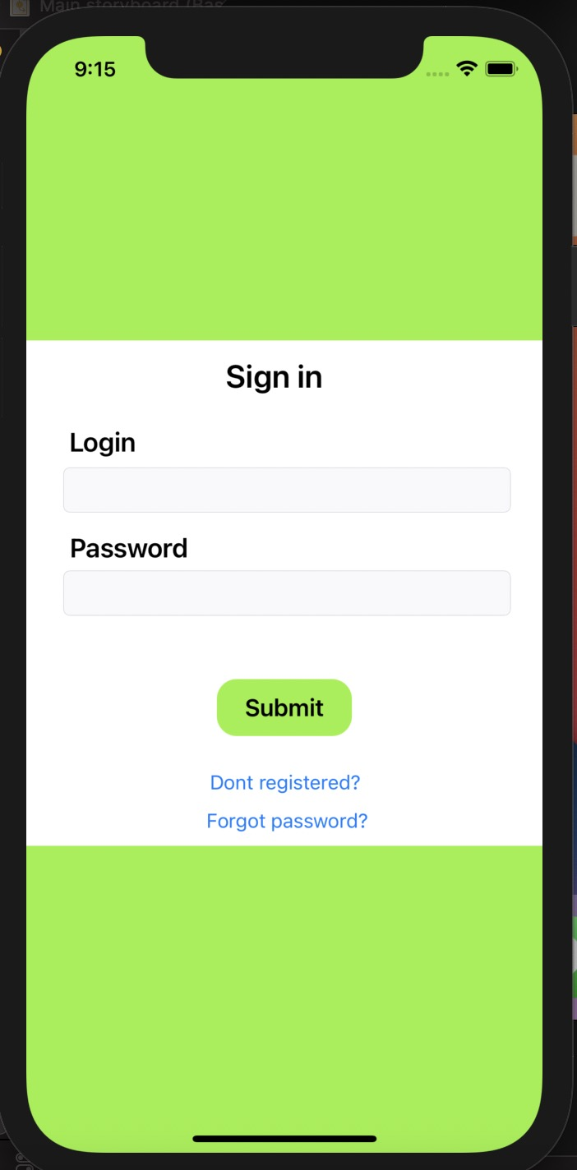

екран реєстрації— Sign up

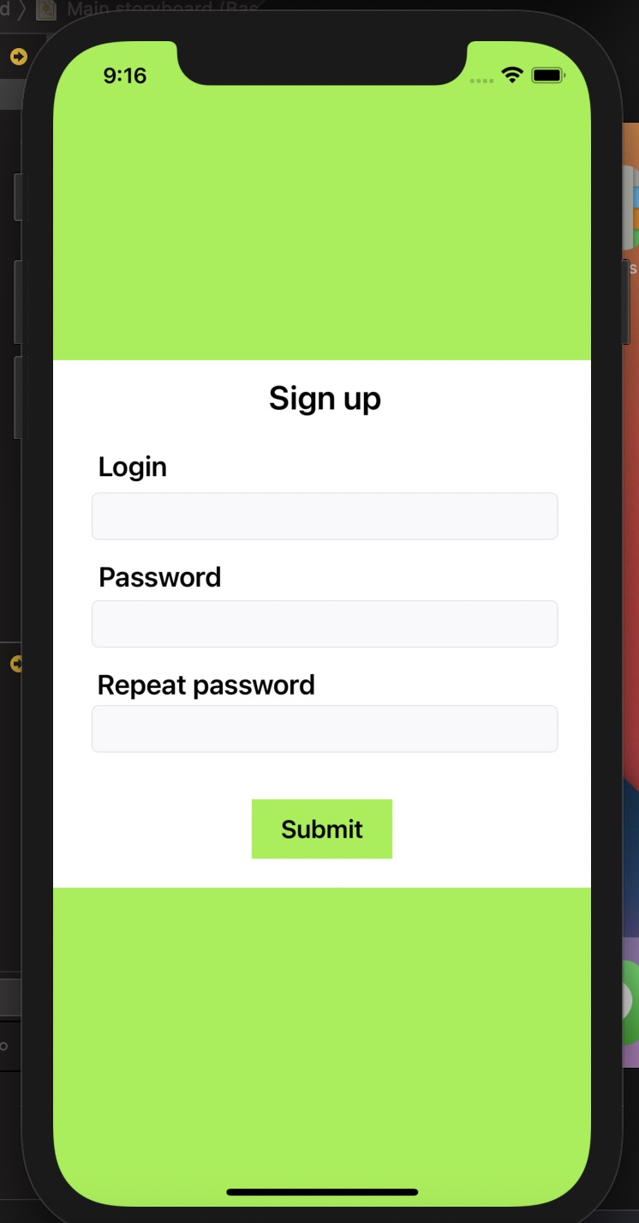

екран відновлення паролю — Restoration page

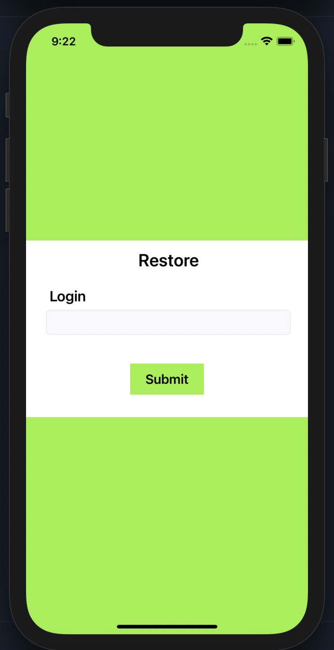

Головна сторінка (мій профіль) — Main page

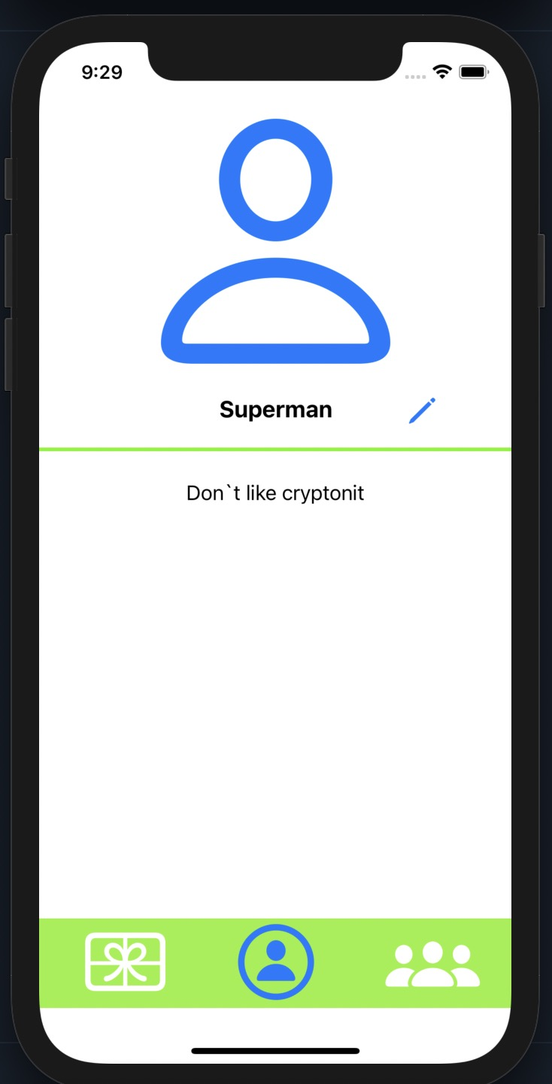

екран друзів — Friends Page

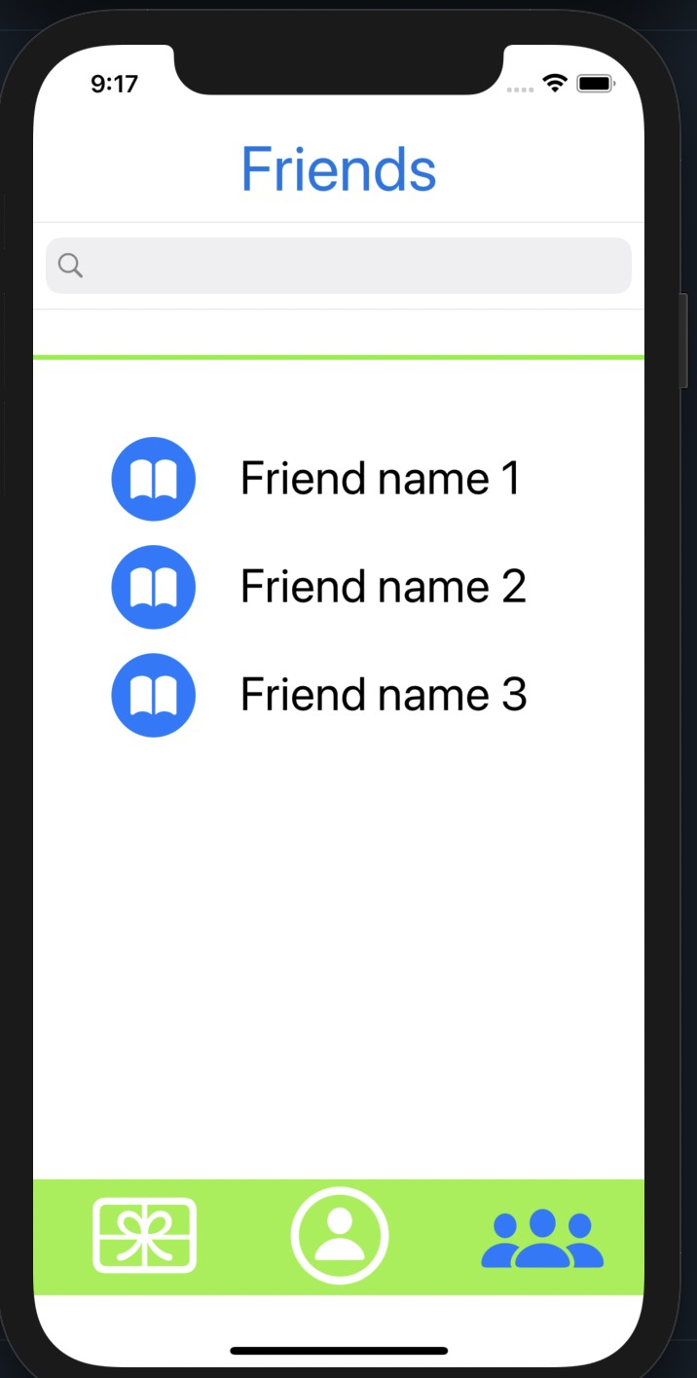

екран профілю іншого користувача — Common User Page

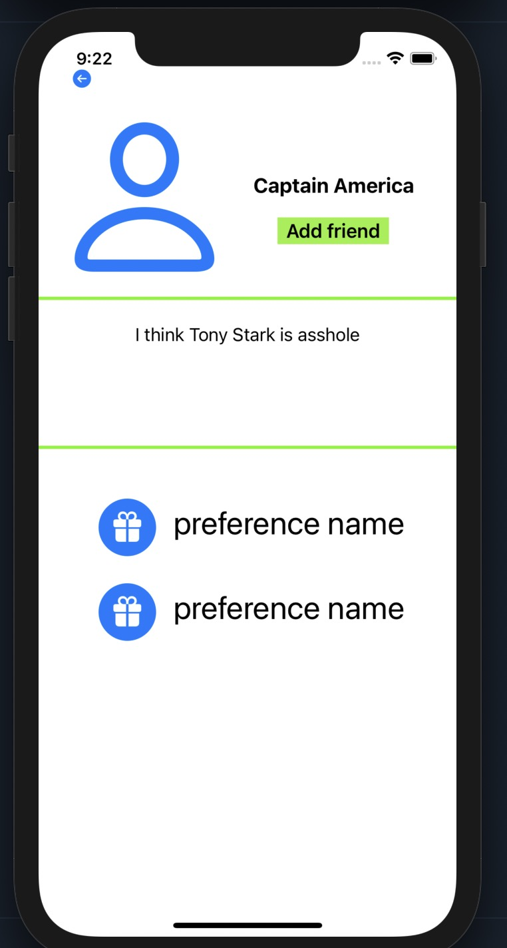

екран редагування профілю — Profile Edit page

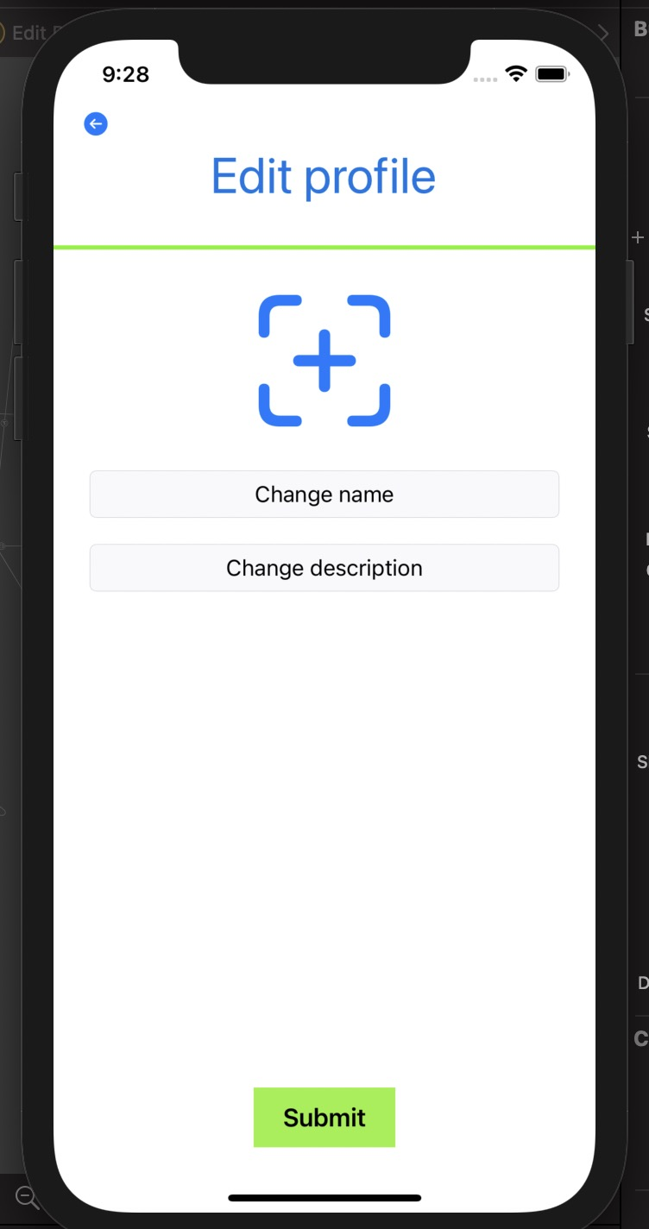

екран власних вподобань — Main Preferences page

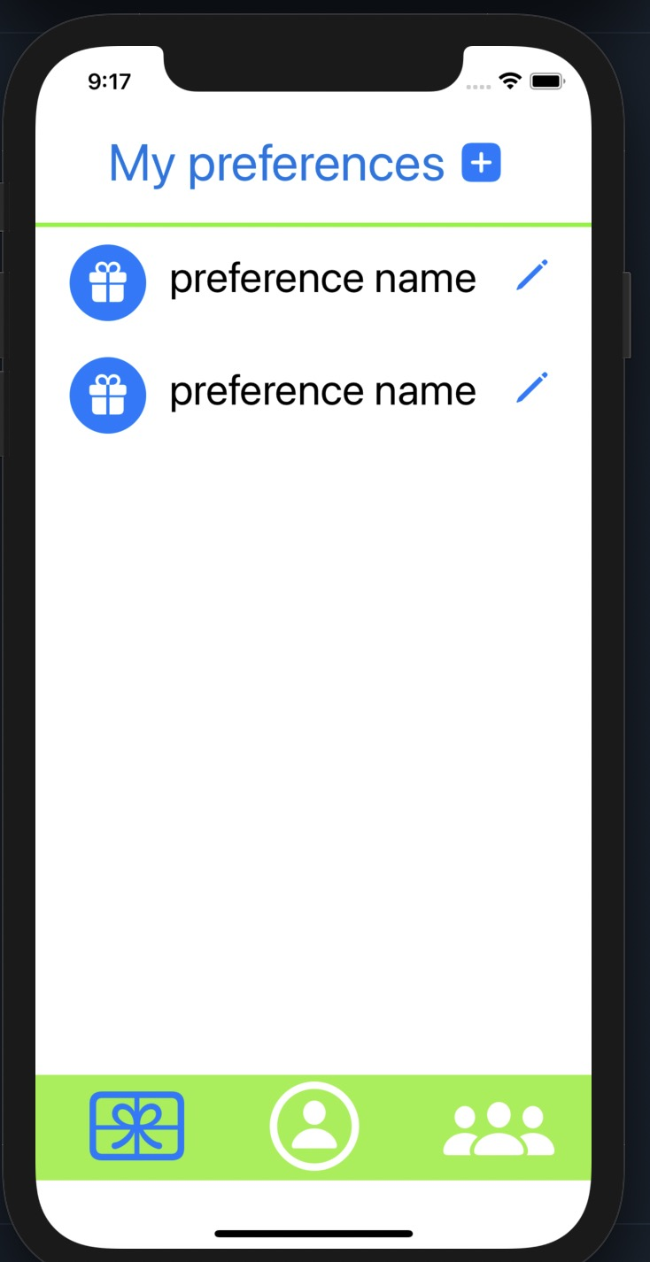

екран додавання вподобання — Add Preference page

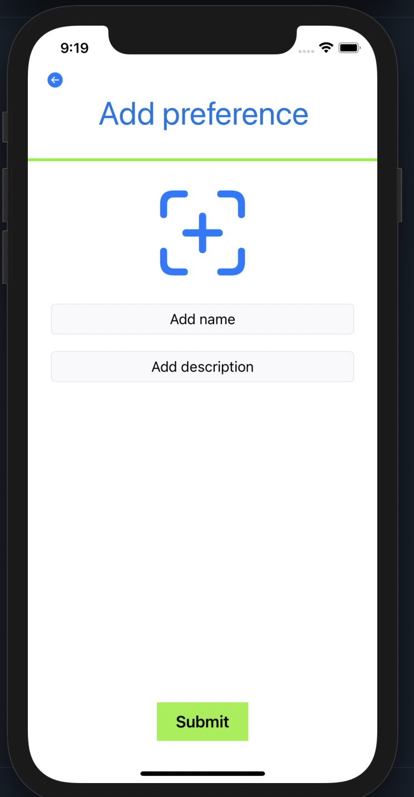

екран для редагування вподобань — Edit preference page

